CX1030通过EtherCAT连接欧姆龙FH视觉(TC2)
作者：张连业
职务：华北区 技术支持工程师
公司：BECKHOFF中国
邮箱：ly.zhang@beckhoff.com.cn
日期：2019-10-20
摘 要：
本例可作为倍福控制器与欧姆龙FH视觉设备连接的参考。
附 件：
序 号 | 文件名 | 备注

历史版本：

免责声明：
我们已对本文档描述的内容做测试。但是差错在所难免，无法保证绝对正确并完全满足您的使用需求。本文档的内容可能随时更新，如有改动，恕不事先通知，也欢迎您提出改进建议。

参考信息：

目 录

1. 软硬件版本 3
1.1. 倍福Beckhoff 3
1.1.1. 控制器硬件 3
1.1.2. 控制软件 3
1.2. 欧姆龙OMRON 3
1.2.1. 控制器硬件 3
2. 欧姆龙FH设定 3
2.1. 硬件设定 3
2.2. 软件通讯协议设定 4
3. 倍福控制器设定 4
3.1. 硬件设定 4
3.2. TwinCAT软件设定 5
4. 运行效果 6

软硬件版本

倍福Beckhoff

控制器硬件
CX1030-0123
CX1100-0014
EK1110

控制软件
笔记本和控制器都是基于TwinCAT 2.11 Build 2259版本

欧姆龙OMRON

控制器硬件
OMRON FH Controller

欧姆龙FH设定

硬件设定
欧姆龙FH自带EtherCAT网口，使用上端的E-CAT网口，连接倍福PLC即可。
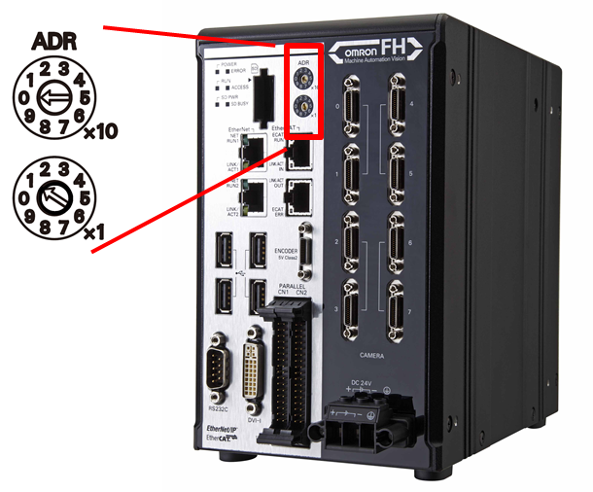
然后设定节点地址。
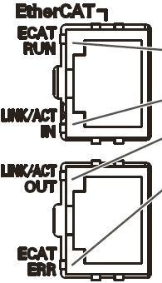

软件通讯协议设定
在通讯界面，将Fieldbus栏设置为EtherCAT，适用-保存后重启系统，设备即可使用EtherCAT进行通讯连接。
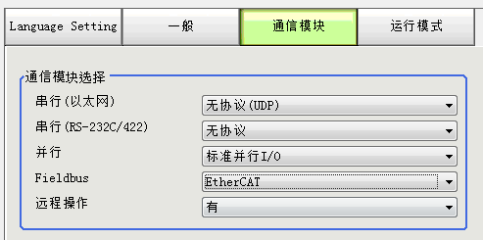

倍福控制器设定

硬件设定
连接控制器与FH视觉设备。
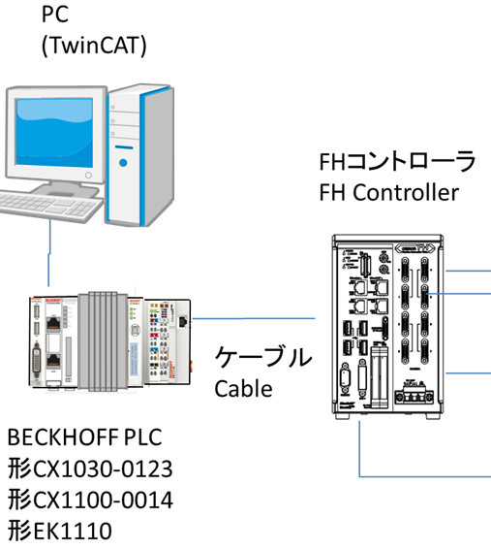

TwinCAT软件设定
1）、首先将FH的Xml文件复制到目录TwinCAT \ Io \ EtherCAT。Xml描述文件下载可以到欧姆龙官方网站上进行下载，地址如下：
http://www.fa.omron.co.jp/member/product/tool/23/esi/download.htm
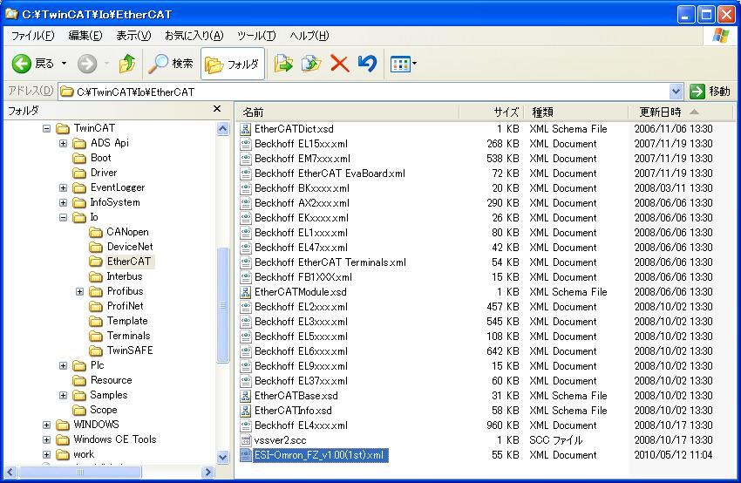
2）、新建工程，将控制器切换至Config模式，然后扫描设备，就可以扫到FH。需要注意的如果在正在调试中的已有工程里直接扫描设备，可能搜不到。
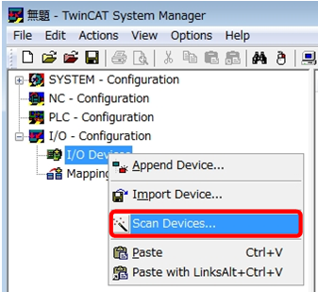

运行效果
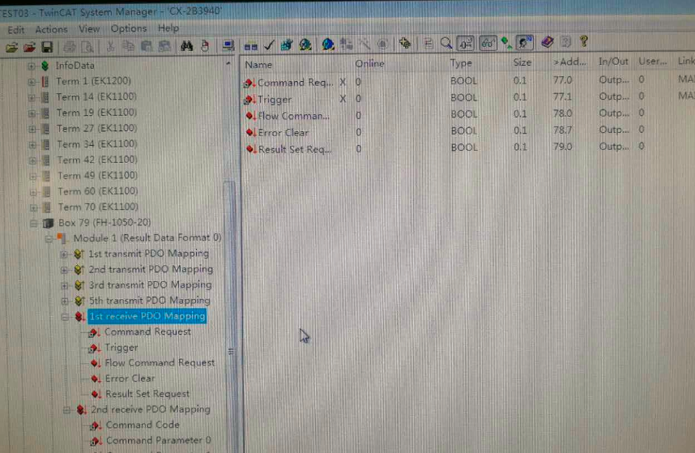
注意：执行指令前，先激活Command Request一次
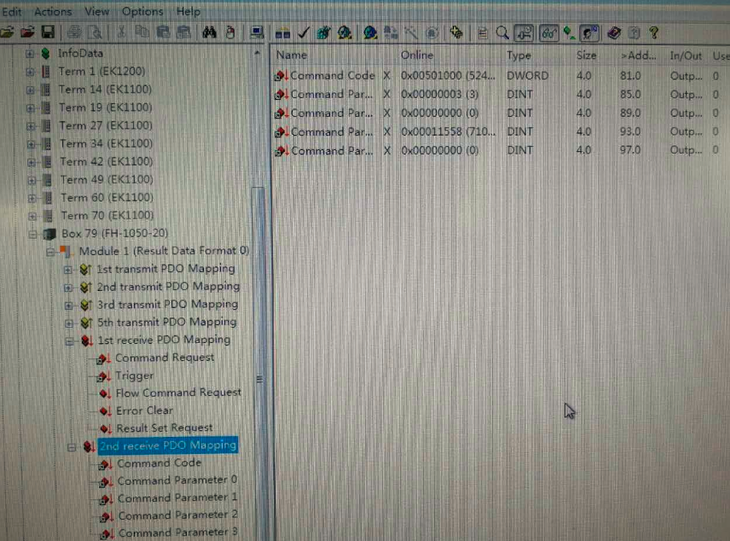
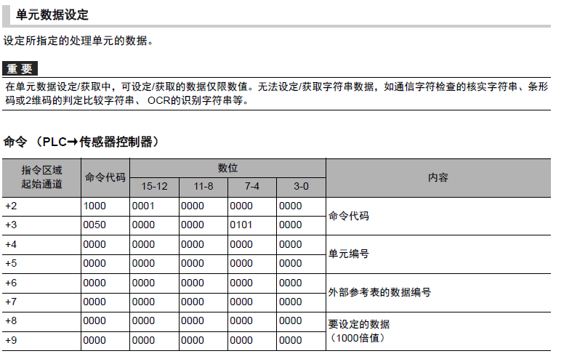
使用上图的命令格式，可实现向视觉程序中的功能单元里写入数值数据，如计算、形状搜索的相似度判定值等。

上海（ 中国区总部）
中国上海市静安区汶水路 299 弄 9号（市北智汇园）
电话: 021-66312666

北京分公司
北京市西城区新街口北大街 3 号新街高和大厦 407 室
电话: 010-82200036 邮箱: beijing@beckhoff.com.cn

广州分公司
广州市天河区珠江新城珠江东路32号利通广场1303室
电话: 020-38010300/1/2 邮箱: guangzhou@beckhoff.com.cn

成都分公司
成都市锦江区东御街18号 百扬大厦2305 室
电话: 028-86202581 邮箱: chengdu@beckhoff.com.cn

  请用微信扫描二维码  通过公众号与技术支持交流 | 倍福官方网站：  https://www.beckhoff.com.cn  在线帮助系统：  https://infosys.beckhoff.com/index_en.htm
倍福虚拟学院：
https://tr.beckhoff.com.cn/

招贤纳士：job@beckhoff.com.cn
技术支持：support@beckhoff.com.cn
产品维修：service@beckhoff.com.cn
方案咨询：sales@beckhoff.com.cn

